

VY_32_INOVACE_11_Prvouka_
3.ročník_06_Orientace v čase
Název školy: | Základní škola a mateřská škola Hazlov, okr.Cheb, příspěvková organizace
Téma: | Orientace v čase
Anotace: | Pracovní úkoly slouží žákům k procvičování ročních období a měsíců v roce. Učivo –převody jednotek času - může učitel rozšířit v matematice.
Autor: | Ing.Hana Martínková
Vytvořeno : | listopad 2011

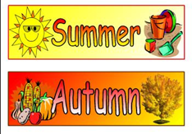
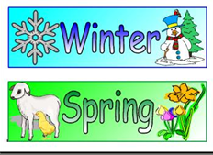

1.Seřaď svátky a události tak, jak jdou za sebou v roce podle kalendáře a napiš je na připravené linky.
Advent
Tři králové Den dětí Nový rok

Vánoce Velikonoce.



2.Spoj čarou obrázek se správným názvem svátku.
Advent, Tři králové, Den dětí,
Nový rok, Vánoce, Velikonoce.

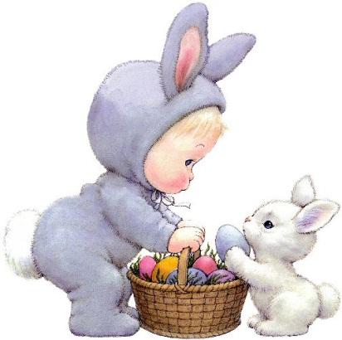
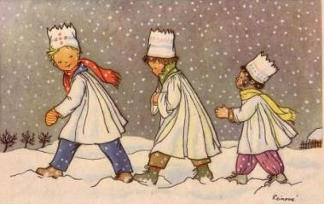

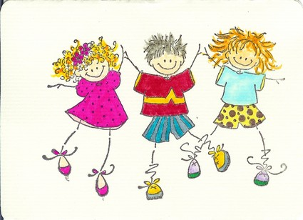
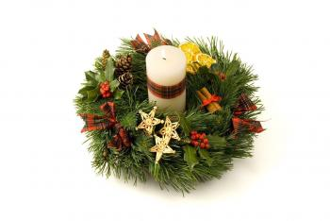

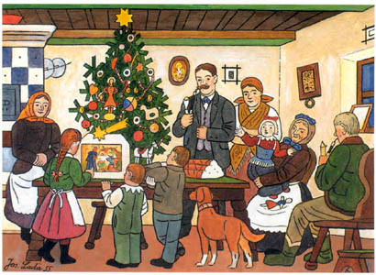


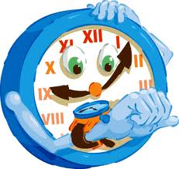
3. Převody jednotek času :

1hodina = ….. minut

1minuta = …..sekund
120 minut = ………… hodiny
120 sekund = ……….. minuty
4 minuty = ……….. sekund
6 hodin = ………… minut

Hádanka pro bystré hlavy:
Minulý měsíc byl posledním podzimního období. Příští měsíc bude mít jiný rok, než je nyní. Který je měsíc?
Řešení

PROSINEC

4.Doplň správně roční období a jejich měsíce.
Rok má 365 dní, 4 roční období, 12 měsíců

Tento učební materiál je určen žákům 3.ročníku, předmět Prvouka, část Orientace v čase. Je připraven pro práci na interaktivní tabuli s popisovačem, popřípadě k vytištění.
Úkoly slouží žákům k procvičování ročních období a měsíců v roce. Učivo – převody jednotek času - může učitel rozšířit v matematice.
Úkol č.1 : Žák si musí nejprve uvědomit, co je to kalendářní rok, potom správně seřadit významné události. Může si ve vyhledávání pomoci stolním kalendářem: Nový rok, Tři králové, Velikonoce, Den dětí, Advent, Vánoce. Pro lepší sebekontrolu žák ke každé události uvede i měsíc.
Úkol č.2 : Úkol vychází z úkolu č.1. Žák spojuje název svátku s jeho vyobrazením.
Úkol č.3 : Jednoduché převody jednotek času : 1h=60min ; 1min=60s.
120 minut = 2 hodiny
120 sekund = 2 minuty
4 minuty = 240 sekund
6 hodin = 360 minut
Další,složitější převody, lze použít v hodinách matematiky. Po přečtení hádanky si žák zopakuje měsíce a roční období. Tato hádanka pomůže žákům logicky se orientovat v čase, ne jen mechanicky přeříkat měsíce a období. Řešením je prosinec.
Úkol č.4 : Úkol může učitel použít jako soutěž na rychlost. Žák do každého mráčku napíše jedno roční období a jeho příslušné měsíce: Jaro - březen, duben, květen. Léto -červen,červenec, srpen. Podzim - září, říjen, listopad. Zima - prosinec, leden, únor.

Použitý obrazový materiál : www.cmis.cz/dum
Strana 1 : http://www.valdosta.edu/~sndillin/4seasons.jpg roční období
Strana 2 : http://www.virtual-lab.sk/projekty/MEDCHAM/document/otaznik.jpg smajlík
Strana 3 : http://www.qulinarica.com/members_data/155ba7db18/images/350bbd/advent21.jpg advent
http://nd03.jxs.cz/161/886/92fb635072_58451638_o2.jpg Tři králové
http://www.gurmanka.cz/wp-content/uploads/2010/12/vanoce.jpg Vánoce
http://www.goodlightscraps.com/content/new-year-glitters/new-year-glitter-75.gif Nový rok
http://www.vychytane.sk/filesystem/image/201204/12733-0-velkonocny-zajkovia.jpg Velikonoce
http://vetrnik-rumburk.wbs.cz/den-deti.jpg Den dětí
Strana 4 : http://t1.gstatic.com/images?q=tbn:ANd9GcRIzq3GTvpG834vire3foHF976ONjaitW43yMWDiQNBP-M8K98imqWHVskf-w hodiny

